成果推介——多模态数据高可靠低时延传输与调度技术

成果名称：
多模态数据高可靠低时延传输和调度技术
成果简介：
本成果聚焦多模态数据混合传输中低时延与高可靠性难以协同、异构流量差异化保障能力不足的核心痛点，形成状态预测-聚合传输、语义-信道联合编译码、短包帧结构资源优化、流量预测整形与确定性调度四大核心技术路径，分别适配小尺寸状态数据、大尺寸音视频数据、多源异构流量三类典型传输对象，在有限信道资源约束下实现传输性能与资源效率的双重优化，为高实时交互类场景提供底层通信技术支撑。
核心技术：
（1）状态预测-聚合传输技术：针对位姿、速度等小尺寸数据，提出状态预测-聚合传输方法。传感器根据采集的状态更新，预测多个未来的状态更新，将其聚合为单个数据包提前发送至目的节点，从而降低信息从产生到接收经历的时延。通过聚合传输多个不同预测时长的数据，等效降低系统的预测误差违背概率，提高预测信息的可靠性。在最长预测时长不超过传输时延的约束下，通过允许传感器在预测时刻到来时采集真实状态并与预测状态比较，在预测误差大于给定阈值时执行主动中止操作，进一步降低预测误差对系统性能的影响。
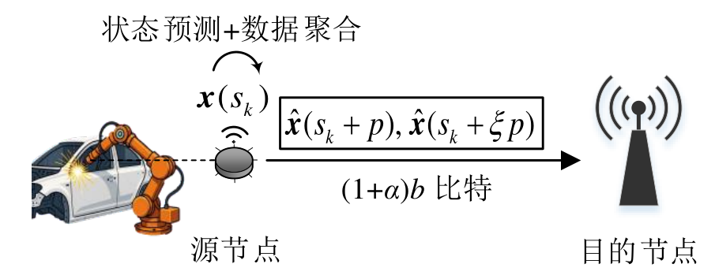
图1状态预测-聚合传输方法示意图
（2）语义-信道联合编译码技术：针对图像、视频等大尺寸数据，提出基于多维上下文感知的高可靠语义-信道联合编译码方法。通过融合图像的多维上下文信息，对潜空间特征进行联合建模并优化熵模型估计，实现语义重要性感知的自适应码率分配。结合信道状态，基于Swin Transformer构建端到端语义-信道联合编译码框架，实现对动态信道的自适应，保障语义信息传输的高保真性。

（3）短包帧结构最优基线探索：针对多源短包信息传输系统，提出独立编码和联合编码两种短包帧结构资源分配设计，分别构建可靠性和资源约束下的时延最小化优化问题，通过联合优化包长、导频长和导频功率，实现超可靠低时延传输。通过约束松弛、凸逼近、迭代优化等方法进行求解，实现性能和复杂度之间的权衡。
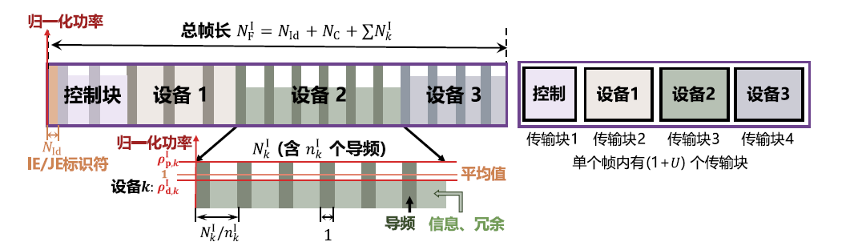
图2（1） 独立编码帧结构与信息比特排列方式
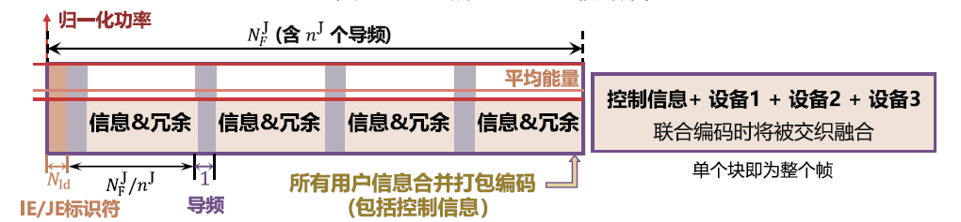
图2（2） 联合编码帧结构与信息比特排列方式
（4）多模态流量预测整形和端到端确定性调度技术：针对多模态混合流量系统，提出基于流量预测整形和虚拟时间切片的端到端确定性调度方法。采用神经网络对异构流量进行预测，经过流量整形器进入传输排队队列。将排队队列划分为多个虚拟时间切片，将数据包的确定性时延要求视为生命周期，根据数据包的剩余生命周期分配时间切片位置。综合考虑实时排队状态和信道状态，设计数据包的切片位置调度因子，在可靠性约束下，保障异构流量的差异化确定性时延需求。
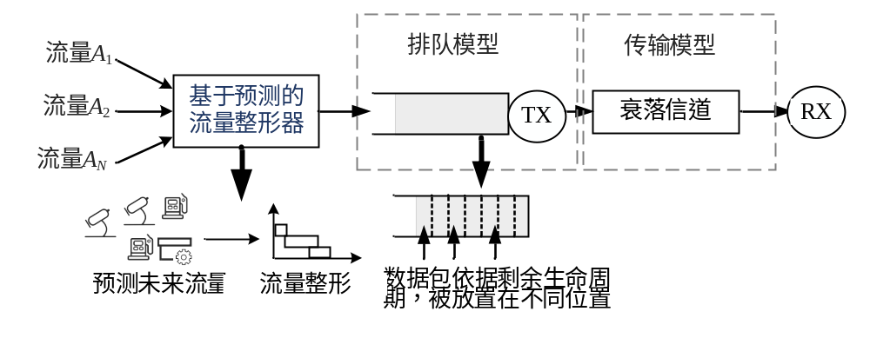
图3 基于流量预测整形和虚拟时间切片的确定性调度机制

应用前景及市场：
工业多智能体协同场景：该成果可用于智能工厂多智能体协同、数字孪生等场景，为位姿指令、状态数据与视觉感知数据的混合传输提供低时延高可靠支撑，提升多设备协同控制的同步精度与作业稳定性，适配产线柔性化升级需求。
智能网联与车路协同场景：该成果可用自动驾驶、车路协同场景下感知数据、控制信令的混合传输需求，为低时延控制指令与高可靠视觉数据提供差异化服务质量保障，支撑高阶智能驾驶系统与智慧路网建设。
远程精密操作场景：该成果可应用于特种工业远程操控、应急远程指挥等场景，保障高清影像、力觉反馈、控制指令的同步低时延传输，拓展远程精密作业的应用边界与运行可靠性。

负责人简介（对内查看）：

